PARADIGMA PROFETIK, SEBUAH KONSEPSI

Dalam rang Milad FPSB UII ke 16 (Dwi Windhu), Prodi Psikologi Fakultas Psikologi dan Ilmu Sosial Budaya Universitas Islam Indonesia mengawali kegiatannya dengan menyelenggarakan Seminar bertema “Membangun Ilmu Pengetahuan dengan Paradigma Profetik” pada hari Senin, 4 April 2011 di R. Auditorium FPSB UII. Hadir sebagai pembicara dalam seminar tersebut adalah seorang Guru Besar UGM, Prof Dr Heddy Shri Ahimsa Putra MA, M.Phil dengan moderator Dian Sari Utami, S.Psi.
Di awal penyampaian materinya, Prof Heddy banyak menyoroti pendapat Prof. Kunto Wijoyo terkait dengan keilmuan Barat yang bersumber pada ‘Akal’ dan keilmuan dari Agama Islam yang bersumber dari ‘Wahyu’. Etika dari ke dua sumber ilmu itu pun juga berbeda. Etika ilmu barat adalah humanisme, sedangkan etika ilmu Islam adalah humanisme-theosentris. Ilmu Barat bersifat sekular dan otonom, sedangkan ilmu Islam bersifat integralistik. Hal tersebut merupakan cita-cita profetik yang diturunkan dari misi historis Islam sebagaimana yang dianggap terdapat pada ayat 110 QS. Ali Imran yang berbunyi “ Engkau adalah umat terbaik yang diturunkan di tengah manusia untuk menegakkan kebaikan, mencegah kemungkaran (kejahatan) dan beriman kepada Allah swt.
Oleh karena itu, menurutnya paradigma keilmuan yang selama ini banyak menganut aliran “Barat” sebenarnya bisa digantikan dengan paradigma dari ke-Ilmuan Islam yang bersumber dari ‘wahyu’, atau bisa disebut sebagai paradigma profetik, dimana basis epistemologis paradigma keilmuan profetik berdasarkan pada Al Qur’an dan Hadits yang kemudian dijabarkan dalam rukun Iman dan rukun Islam yang memiliki dasar tentang basis pengetahuan (indera, kemampuan strukturisasi dan simbolisasi, bahasa, wahyu-ilham, sunnah Rasulullah s.a.w), asumsi dasar tentang obyek material (asal mula, sebab-sebab, hakekat), asumsi dasar tentang gejala yang diteliti (asal-usul, sebab-sebab, hakekat), asumsi dasar tentang ilmu pengetahuan (tujuan, hakekat, macam), asumsi dasar tentang ilmu sosial/budaya/alam/profetik (tujuan, hakekat, macam) serta asumsi dasar tentang profetik (tujuan, hakekat, macam).
Sedangkan etos ilmu profetik diklasifikasikan ke dalam etos kerja kepribadian (untuk Allah swt, untuk Ilmu, untuk diri sendiri, untuks sesama, untuk alam semesta), etos kerja keilmuan ( pengembangan unsur, pengembangan paradigma, pengembangan sistem pengetahuan), etos kerja kemanusiaan (kejujuran, ketelitian/keseksamaan, kekiritisan, katawadhu’an-penghargaan), dan etos kerja kesemestaan ( perlindungan, pemeliharaan, pemanfaatan, pengembangan).
Implikasi dari epistemologis profetik itu diantaranya adalah implikasi permasalahan, implikasi konseptual, implikasi metodologis penelitian, implikasi teoritis, dan implikasi representasional (etnografis). Prof. Heddy berharap agar paradigma profetik yang ada memiliki dampak yang lebih luas dan dapat memberikan manfaat yang besar kepada kemajuan peradaban manusia.
Widodo HP
Foto :
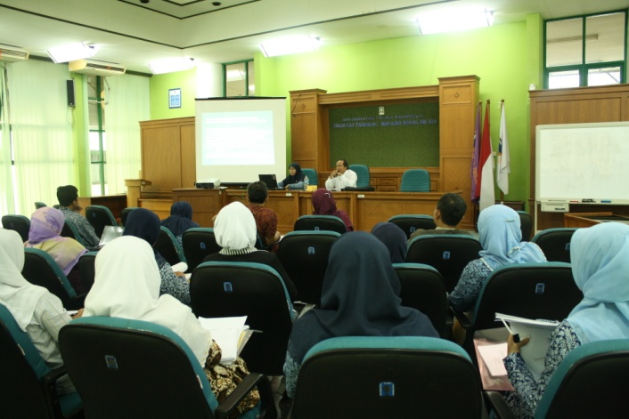
Suasana Seminar bersama Prof Dr Heddy Shri Ahimsa Putra MA, M.Phil di Auditorium FPSB UII.
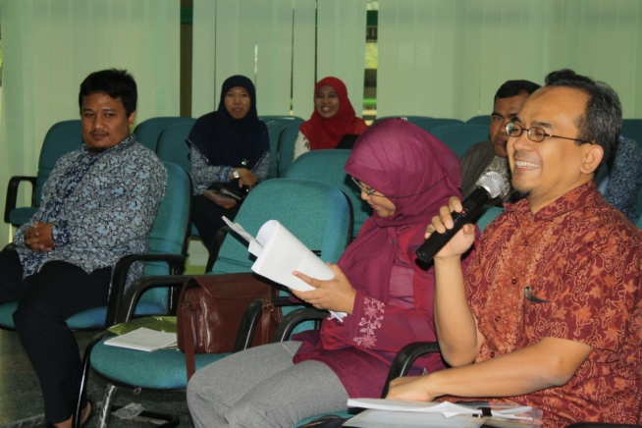
Seorang peserta seminar sedang mengajukan pertanyaan kepada Prof Dr Heddy Shri Ahimsa Putra MA, M.Phil.

